# **Otimização do Processo de Compras: Análise de Custos, Prazos e Desempenho de Fornecedores com Excel**

## Definição do Problema

Este projeto visa analisar dados de compras de matérias primas de uma empresa do ramo industrial, buscando identificar padrões e insights que possam melhorar a eficiência das compras, reduzir custos, otimizar prazos de entrega e melhorar a relação com fornecedores.

**Necessidades da Organização:**

* **Redução dos Custos**: Focar em análises de descontos, custos por fornecedor e oportunidades de consolidação de compras.
* **Melhorar os Prazos de Entrega**: Priorizar análises de atrasos, eficiência de fornecedores e otimização de prazos.
* **Melhorar o Planejamento de Compras**: Focar em análises de tendências, sazonalidade e previsão de demanda.

## Base de dados utilizada

A base de dados utilizada neste projeto está armazenada em um arquivo do Excel separados por abas e no formato de tabela possuindo as seguintes informações em cada coluna:

**Tabela dComprador**

* **Código comprador**: código de identificação do comprador
* 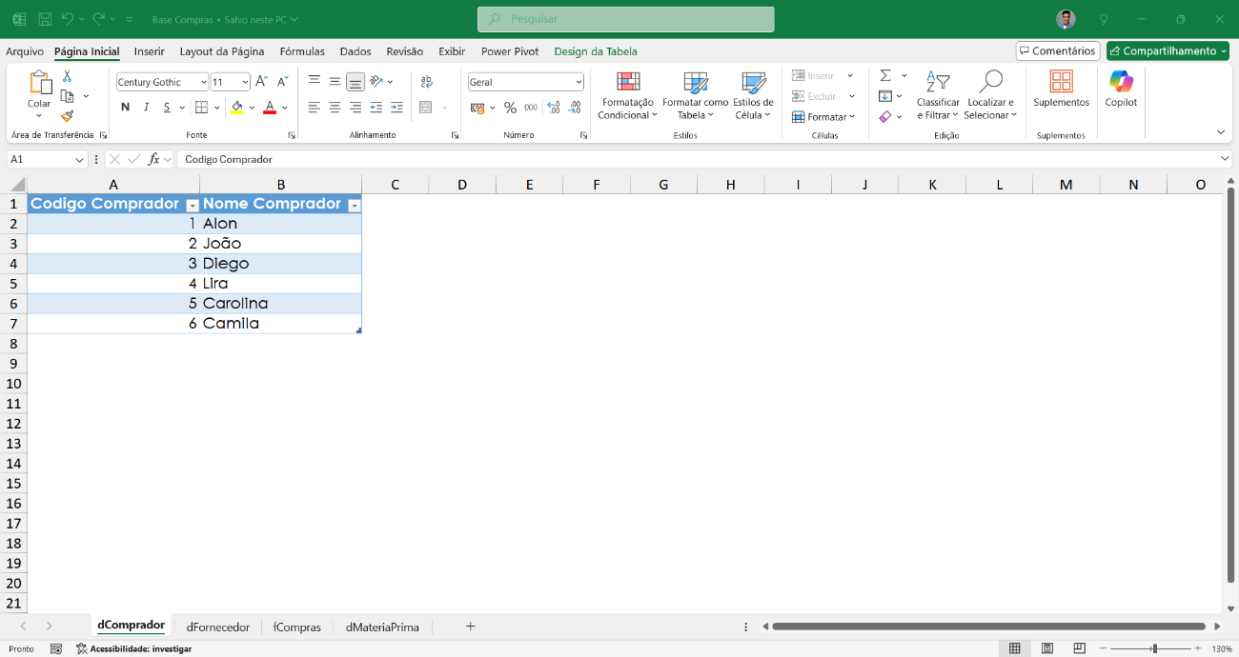**Nome comprador**: identifica o nome do comprador

**Tabela dFornecedor**

* **Código fornecedor**: código de identificação do fornecedor
* **Nome fornecedor**: identifica o nome do fornecedor

**Tabela dMateriaPrima**

* **Código MP**: código da matéria prima
* **Nome MP**: nome da matéria prima
* 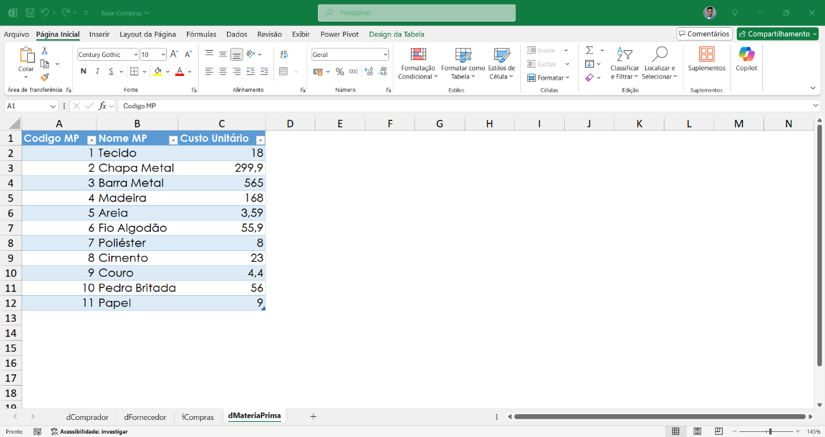**Custo unitário**: preço de custo do produto

**Tabela fCompras**

* **Pedido**: número do pedido
* **Data Pedido**: data que foi gerada o pedido
* **Data Saída**: data da saída do produto
* **Previsão Entrega**: previsão do dia da entrega
* **Data Entrega**: data da entrega do pedido
* **Comprador**: código do comprador
* **Matéria Prima**: código da matéria prima
* **Quantidade**: quantidade comprada
* **Fornecedor**: código do fornecedor
* **Desconto (%)**: desconto em porcentagem

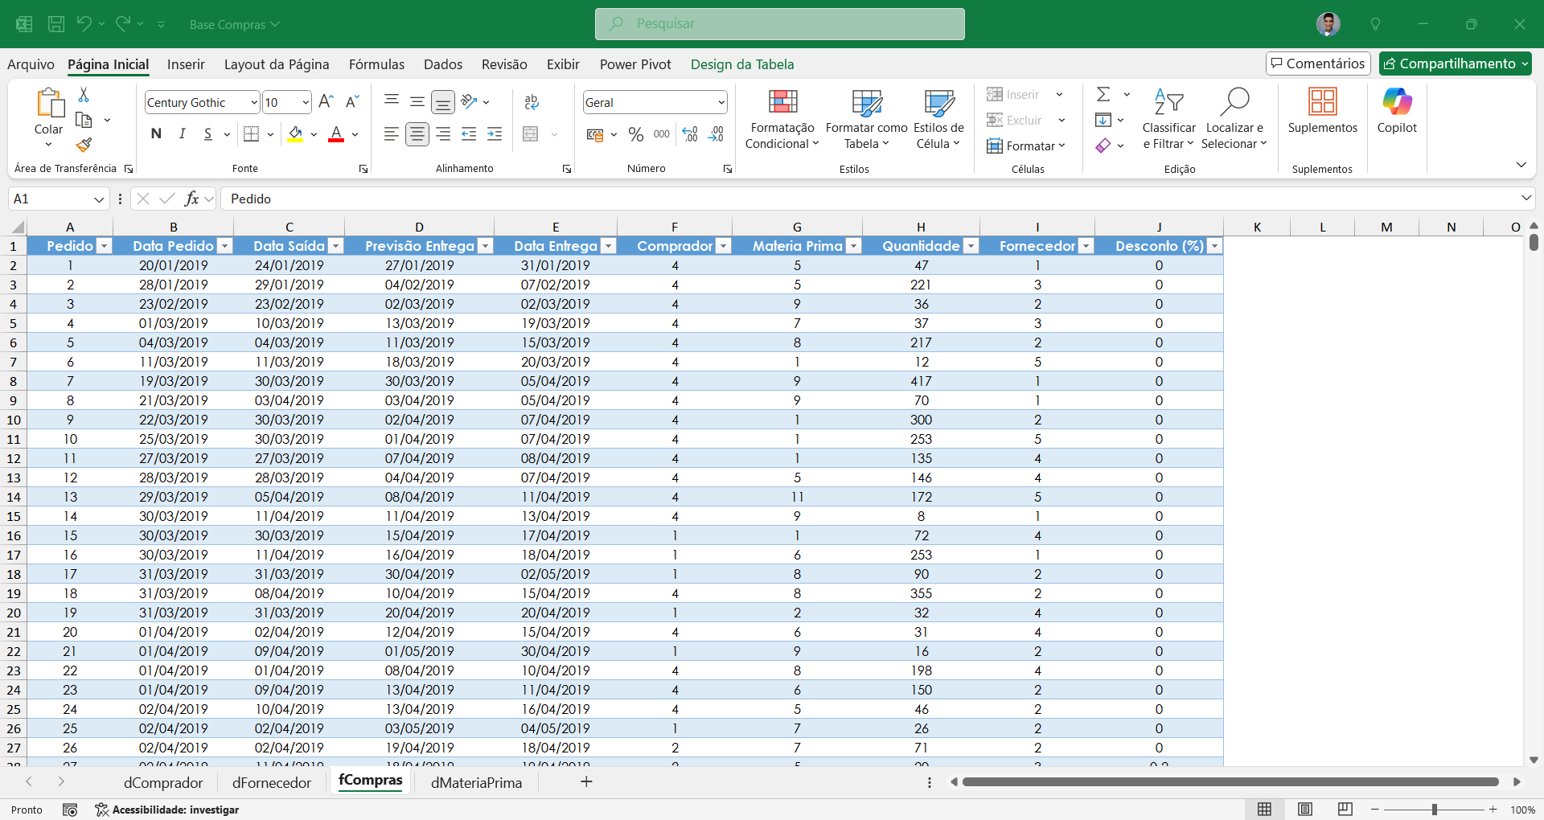

## Relacionamento entre as tabelas

Para relacionar as tabelas iremos adicioná-las ao Modelo de Dados do Power Pivot que é um suplemento do Excel para Modelagem de Dados.

A tabela dCalendário foi criada através do próprio Power Pivot, essa tabela é muito útil para análise de cálculos temporais, poderíamos ter criado essa tabela dentro do Excel, mais optei por fazer no Power Pivot.

Com o Power Pivot, podemos criar relações entre as tabelas e medidas, facilitando a realização dos cálculos necessários. Após a criação das medidas, podemos utilizá-las na tabela dinâmica para analisar os dados de forma mais simples e rápida, evitando a necessidade de criar fórmulas complexas no Excel.

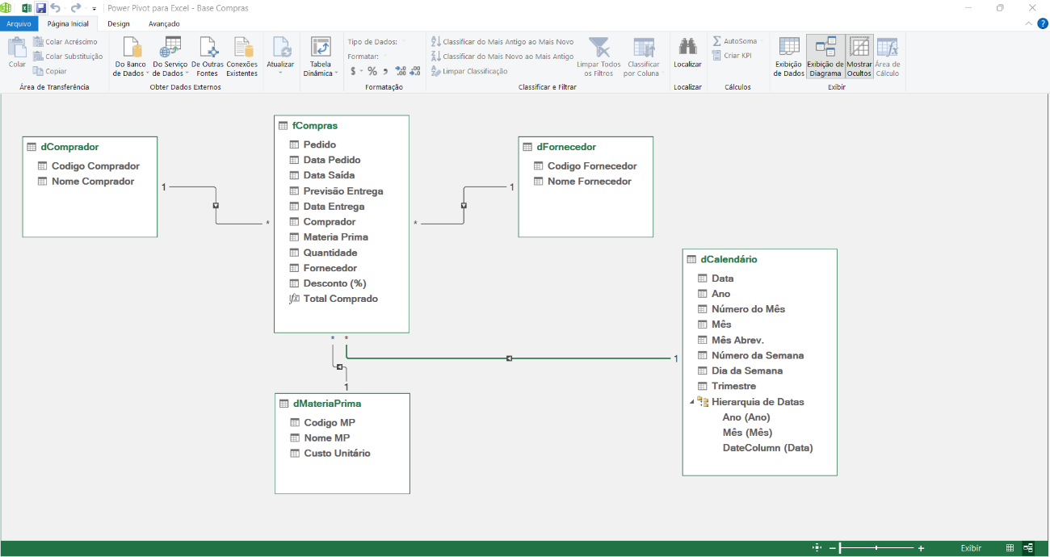

## Criação das Medidas

A primeira medida que criaremos é a de **total comprado**. Essa medida retorna o total geral comprado em reais.

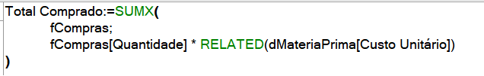

Com a medida **total comprado**, podemos analisar diversos aspectos, como o total adquirido por cada comprador, por fornecedor ou por matéria-prima. Essa única medida permite uma análise abrangente de diferentes fatores.

Outra medida que podemos criar é a **total desconto**. Com essa medida podemos analisar descontos por comprador, fornecedor e matéria prima.

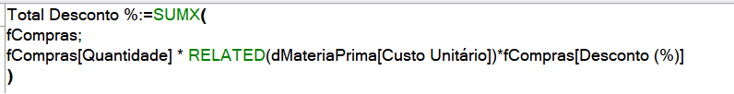Agora que criamos as medidas necessárias, vamos gerar uma tabela dinâmica a partir do modelo de dados presente em nossa pasta de trabalho. Isso nos permitirá realizar uma análise exploratória dos dados e responder a algumas perguntas.

## Análise Exploratória

1. **Custos**:
   * Quais fornecedores proporcionaram os maiores desconto em R$?
   * Há uma relação entre o volume de compras e os descontos obtidos?
   * Quais matérias-primas têm os custos mais altos?
2. **Prazos de Entrega**:
   * Qual é o tempo médio de entrega por fornecedor?
   * Quantos pedidos são entregues com atraso?
   * Quais fornecedores têm os piores índices de atraso?
3. **Desempenho de Compradores**:
   * Quais compradores realizam mais compras?
   * Quais compradores conseguem os melhores descontos?
   * Há compradores que frequentemente lidam com atrasos?
4. **Tendências e Padrões**:
   * Como as compras variam ao longo do ano?
   * Há picos de demanda em determinados períodos?
   * Quais matérias-primas têm maior demanda?
5. **Fornecedores**:
   * Quais fornecedores são mais utilizados?
   * Quais fornecedores oferecem as melhores condições (preço, prazo, qualidade)?
   * Há fornecedores que devem ser substituídos ou renegociados?